kementerian agama
INSTITUT AGAMA KRISTEN NEGERI TORAJA

W FAKULTAS budaya dan kepemimpinan kristen ’
Jalan Poros Makale-Makassar Km. 12; Mengkendek Tana Toraja
Email : infp@iakn-torai<Lacid, Website: www.iakn-toraja.ac.id.
Nomor : 1515/Ikn.05/PP.00.9/04/2023 17 April 2023
liifet : Biasa
sampiran: -
hal : Permohonan Penelitian

Yth : Lurah Buangin Kecamatan Rantebua
di
Tempat
Dengan hormat,
Dalam rangka menyelesaikan studi SI (Strata Satu) di Institut Agama Kriten
Negeri (IAKN) Toraja, maka perlu diadakan penelitian lapangan. Untuk itu kami
mohon kesediaan bapak/ibu untuk memberikan izin penelitian kepada:
Nama
NSM
Pnjgcam Studi

: Selpin Lawa Padang
: 3020196605
: Kepemimpinan Kristen
Yang akan meneliti tentang “Peran Kepala Lurah Sebagai Pemimpin Dalam
Meningkatkan Kualitas Pelayanan Publik Di Kelurahan Buangin Kecamatan

Rantebua”.
Demikian permohonan ini, atas perhatian dan kegasama yang baik
diucapkan terimakasih. Tuhan memberkati.

^mibusan Yth;
11. Rektor 1AKN Toraja di Tana Toraja.


PEMERINTAH KABUPATEN TORAJA UTARA
KECAMATAN RANTEBUA
KELURAHAN BUANGIN
Jin Poros : Buntusia-penanda
SURAT KETERANGAN SELESAI PENELITIAN
Nomor : 51/KB/SKSP/VI/2023
Yang bertanda di bawah ini :
Nama : PAULUS PARAKKA, SE
NIP : 19680524200906 1 002
Jabatan : LURAH
Alamat : BUANGIN
Menerangkan dengan benar bahwa :
Nama : SELPIN LAWA PADANG
Nirm : 3020196605
Jurusan : Kepemimpinan Kristen
Adalah Mahasiswa IAKN Toraja,telah selesai melaksanakan Penelitian
Lapangan di Kelurahan Buangin, Kecamatan Rantebua,Kabupaten Toraja
Utara.
Demikian Surat Keterangan ini dibuat untuk digunakan sebagaimana
mestinya. Tuhan Memberkati
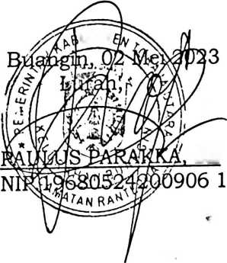
upat
SE


No | Indicator | Item Wawancara
1 | Pengambilan keputusan | 1. Apakah kepala lurah sudah  mampu mengambil keputusan  dengan tepat dalam memastikan  berjalannya pelayanan kepada  masyarakat serta adaptasi kepada  lingkungan yang berubah-ubahh?  2. Pada saat terjadi perselisihan dalam  masyarakat apakah Kepala Lurah  sudsh mampu mengambil  keputusan dengan baik?  3. Bagaimana strategi Lurah dalam  mengambil keputusan sehingga  dapat menyelesaikan masalah  tersebut?
2 | Mempengaruhi | 1. Sebagai seorang pemimpin, apakah  kepala lurah sudah mampu
memberikan pengaruh kepada
bawahan agar bisa bekerja sama
dan merealisasikan suatu program
kerja?
2. Bagaimana startegi Kepala Lurah
dalam mempengaruhi masyarakat
yang mengalami perselisihan agar
bisa berdamai kembali?
3 | Memotivasi | 1. Sebagai pemimpin apakah kepala  lurah sudah mampu memotivasi  bawahan agar bisa memberikan  pelayanan yang terbaik kepada  masyarakat?
4 | Pengawasan | 1. Bagaimana proses pengawasan  yang dilakukan oleh kepala lurah  apakah sudah mampu menjamin  berjalannya pekerjalan sesuai  dengan yang telah direncanakan  khususnya dalam proses pelayanan  kepada masyarakat?
5 | Informasional | 1. Bagaimana upaya lurah beserta
aparatnya dalam memberikan
informasi kepada masyarakat
sehingga dapat menyampaikan
informasi secara efektif?
2. Kualitas pelayanan publik  No | Indikator | Item wawancara
1. | Tangibles (terwujud) | 1. Apakah sarana dan prasarana  yang tersedia di Kantor  Kelurahan Buangin  Kecamatan Rantebua, sudah  mendukung didalam  memberikan pelayanan  kepada masyarakat ?  2. Apakah pengawai kantor  Kelurahan Buangin,  Kecamatan Rantebua  memberikan kemudahan  dalam proses pelayanan?  3. Melihat kurangnya tenaga
kerja di kelurahan, bagaimana
strategi yang dilakukan
Kepala Lurah sehingga
pelayanan kepada masyarakat
bisa berjalan dengan baik?
2. | Reability (keandalan) | 1. Apakah kepala lurah dan  aparatnya tepat dan handal  dalam memberikan pelayanan  kepada masyarakat?  2. Apakah pengawai kantor  Kelurahan Buangin,  Kecamatan Rantebua  memiliki standar pelayanan  yang jelas yang dapat  menungjang meningkatnya  pelayanan kepada  masyarakat?
3. | Responsive (ketanggapan) | 1. Apakah pegawai Kantor  Kelurahan Buangin,  Kecamatan Rantebua
memberikan pelayanan sesuai
dengan waktu yang
ditetapkan?
2. Apakah pegawai Kantor
Kelurahan Buangin,
Kecamatan Rantebua
memberikan pelayanan sesuai
dengan prosedur yang telah
ditetapkan?
4. | Emphaty (empati) | 1. Apakah pegawai Kantor  Kelurahan Buangin,  Kecamatan Rantebua bersikap  sopan dan ramah didalam  memberikan pelayanan ?  2. Bagaimana komunikasi yang  dilakukan untuk  meningkatkan pelayanan  kepada masyarakat?  3. Apakah pegawai Kantor  Kelurahan Buangin dalam  memberikan pelayanan
kepada masyarakat sudah
mementingkan kepentingan
umum daripada kepentingan
pribadi?

Lampiran 2
PEDOMAN OBSERVASI

1. Tujuan
Untuk mengamati peran Kepala Lurah sebagai pemimpin
dalam meningkatkan kualitas pelayanan publik di Kelurahan
Buangin Kecamatan Rantebua Kabupaten Toraja Utara. Dan untuk
mengamati faktor-faktor yang mempengaruhi kualitas pelayanan
publik di Kelurahan Buangin Kecamatan Rantebua Kabupaten
Toraja Utara.

2. Aspek yang diamati
- Lokasi penelitian
- Peran Lurah
- Kualitas pelayanan publik

Pengambilan Keputusan
Peneliti | Pada saat terjadi perselisihan dalam masyarakat apakah  Kepala Lurah sudah mampu mengambil keputusan dengan  baik?
Informan | Ya, saya berusaha untuk mengambil keputusan yang baik  dengan penuh pertimbangan yang matang sehingga semua  pihak tidak ada yang dirugikan.
Peneliti | Bagaimana strategi Lurah dalam mengambil keputusan
 | sehingga dapat menyelesaikan masalah tersebut?
Informan | Tentunya yang pertama kami lakukan yaitu dengan  mempertemukan terlebih dahulu dengan kepala lingkungan  dan pemangku adat akan tetapi jika masih belum bisa  diselesaikan maka akan diarahkan ke kantor Kecamatan, jika  hal tersebut masih belum selesai maka akan dilanjutkan ke  kantor pengadilan. Namun sejauh ini setiap perselisihan  terjadi mampu diselesaikan dalam kelurahan.
Memengaruhi
Peneliti | Bagaimana startegi Kepala Lurah dalam mempengaruhi  masyarakat yang mengalami perselisihan agar bisa berdamai  kembali?
Informan | Caranya kami akan mencari kesalahan, artinya siapa yang  sebenarnya yang salah. Salah satu yang memicu terjadinya  perselesihan yaitu mengenai batas tanah, kemudian dari situ  dimulai dengan menggali informasi secara mendalam dan  mencari bukti yang ditandai dengan bukti pajak, tanda patok  dan warisan dari mana. Kemudian dari situ kita mengambil  kesimpulan untuk kembali menyelesaikan masalah tersebut  dan memperdamaikan kembali masyarakat yang berselisih.
Pengawasan
Peneliti | Bagaimana proses pengawasan yang dilakukan oleh kepala  lurah apakah sudah mampu menjamin berjalannya  pekerjalan sesuai dengan yang telah direncanakan  khususnya dalam proses pelayanan kepada masyarakat?
Informan | Mengenai pengawasan kegiatan, tentunya kami selalu  memantau berjalannya kegiatan atau suatu pekerjaan agar  dapat berjalan dengan baik sesuai yang telah direncanakan.
Informasional
Peneliti | Bagaimana upaya lurah beserta aparatnya dalam  memberikan informasi kepada masyarakat sehingga dapat  menyampaikan informasi secara efektif?
Informan | Upaya yang kami lakukan dalam memberikan informasi  yang tepat kepada masyarakat yaitu melalui kegiatan-  kegiatan kemasyarakatan baik itu tentang bantuan-bantuan  pemerintah maupun rencana kegiatan yang akan dilakukan.  Kemudian informasi juga biasa disampaikan melalui media  sosial

Peneliti | Menurut anda, apakah sarana dan prasarana yang tersedia di  Kantor Kelurahan Buangin Kecamatan Rantebua, sudah  mendukung didalam memberikan pelayanan kepada  masyarakat ?
Informan | Mengenai fasilitas memang sudah tersedia namun masih  kurang memadai, sehingga masih perlu diperlengkapi. Akan  tetapi kami berusaha untuk memaksimalkan penggunaan  fasilitas-fasilitas tersebut agar pelayanan kepada masyarakat  bisa tetap berjalan dengan baik.
Peneliti | Menurut anda, apakah pengawai kantor Kelurahan Buangin,  Kecamatan Rantebua memberikan kemudahan dalam proses  pelayanan?
Informan | Kami berusaha untuk memberikan kemudahan contohnya  dalam proses pengurusan surat-surat penting dan dalam  pengurusan tersebut apa yang mereka butuhkan kita berikan  kemudahan.
Peneliti | Melihat kurangnya tenaga keija di kelurahan, bagaimana  strategi yang dilakukan Kepala Lurah sehingga pelayanan  kepada masyarakat bisa beijalan dengan baik?
Informan | Kami pegawai di kantor kelurahan memang sangat kurang,  namun pelayanan kepada masyarakat beijalan dengan cukup
baik. Karena aparat selalu berusaha untuk memberikan
pelayanan salah satu contohnya dalam pelayanan surat-surat
penting, baik malam dan juga hari libur atau hari raya aparat
selalu berusaha untuk memberikan pelayanan kepada
masyarakat
Keandalan
Peneliti | Menurut anda, apakah kepala lurah dan aparatnya tepat dan  handal dalam memberikan pelayanan kepada masyarakat?
Informan | Menurut saya, kami di sini sudah memberikan pelayanan  yang tepat dan handal. Terutama bawahan saya, beliau  sangat mampu memberikan pelayanan yang baik bagi  masyarakat.
Peneliti | Menurut anda, apakah pengawai kantor Kelurahan Buangin,  Kecamatan Rantebua memiliki standar pelayanan yang jelas  yang dapat menungjang meningkatnya pelayanan kepada  masyarakat?
Informan | Ya, untuk berjalannya pelayanan yang baik, kantor kelurahan  sudah memiliki standar pelayanan yang jelas.
Ketanggapan
Peneliti | Menurut anda, apakah pegawai Kantor Kelurahan Buangin,  Kecamatan Rantebua memberikan pelayanan sesuai dengan
 | waktu yang ditetapkan?
Informan | Seperti yang saya katakan tadi bahwa kami berusaha untuk  memberikan pelayanan yang tepat, baik itu secara langsung  maupun tidak langsung.
Peneliti | Menurut anda, apakah pegawai Kantor Kelurahan Buangin,  Kecamatan Rantebua memberikan pelayanan sesuai dengan  prosedur yang telah ditetapkan?
Informan | Ya, kami sudah memberikan pelayanan sesuai dengan  prosedur yang telah ditetapkan sebelumnya.
Empati
Peneliti | Menurut anda, apakah pegawai Kantor Kelurahan Buangin,  Kecamatan Rantebua bersikap sopan dan ramah didalam  memberikan pelayanan?
Informan | Ya, kami selalu berusaha untuk memberikan kenyaman bagi  masyarakat yang membutuhkan pelayanan. Salah satu  caranya dengan bersikap ramah dan sopan kepada  masyarakat.
Peneliti | Menurut anda, bagaimana komunikasi yang dilakukan untuk  meningkatkan pelayanan kepada masyarakat?
Informan | Komunikasi dengan masyarakat sudah terjalin dengan baik,  dimana komunikasi itu dilakukan secara langsung maupun
 | tidak langsung.
Peneliti | Apakah pegawai Kantor Kelurahan Buangin dalam  memberikan pelayanan kepada masyarakat sudah  mementingkan kepentingan umum daripada kepentingan  pribadi?
Informan | Dalam suatu organisasi kepentingan umum sudah menjadi  tugas utama kami sebagai pemerintah dalam lingkup  kelurahan. Oleh karena itu kami selalu berusaha untuk selalu  memberikan pelayanan yang baik bagi masyarakat kami.  Salah satu contohnya aparat disini biasa bekerja diluar jam  kerja dan hari libur jika masyarakat membutuhkan  pelayanan.

Pengambilan keputusan
Peneliti | Menurut anda, apakah Kepala Lurah sudah mampu  mengambil keputusan dengan tepat dalam memastikan  berjalannya pelayanan kepada masyarakat serta adaptasi  kepada lingkungan yang berubah-ubah?
Informan | Menurut saya, sebagai pemimpin Lurah sudah mampu  mengambil keputusan yang baik. Setiap keputusan yang  diambil tentunya selalu dikaitkan dengan kepentingan  masyarakat dan juga telah dimusyawarahkan dengan  masyarakat atau tokoh-tokoh masyarakat.
Memengaruhi
Peneliti | Sebagai seorang pemimpin, apakah Kepala Lurah sudah  mampu memberikan pengaruh kepada bawahan agar bisa  bekerja sama dan merealisasikan suatu program kerja?
Informan | Menurut saya, sudah mampu dimana dalam menjalankan  tugasnya kepala lurah, terjun secara langsung bersama-sama  dengan masyarakat untuk bekerja sama.
Memotivasi
Peneliti | Sebagai pemimpin apakah kepala lurah sudah mampu  memotivasi bawahan agar bisa memberikan pelayanan yang
 | terbaik kepada masyarakat?
Informan | Sebagai Lurah sangat mampu memberikan motivasi kepada  bawahan dan juga masyarakat. Dimana mampu menciptakan  lingkungan kerja yang nyaman dan menyenangkan sehingga  bawahan lebih semangat dalam menyelesaikan tugas dan  tanggung jawab yang diberikan kepadanya.
Pengawasan
Peneliti | Bagaimana proses pengawasan yang dilakukan oleh kepala  lurah apakah sudah mampu menjamin berjalannya  pekerjalan sesuai dengan yang telah direncanakan  khususnya dalam proses pelayanan kepada masyarakat?
Informan | Lurah selalu mengawasi berjalannya setiap pekerjaan.  Artinya bahwa lurah selalu mengamati pelaksanaan kegiatan  organisasi untuk menjamin agar semua pengerjaan yang  sedang dilakukan berjalan sesuai dengan rencana yang telah  ditentukan.
Infonnasional
Peneliti | Bagaimana upaya lurah beserta aparatnya dalam  memberikan informasi kepada masyarakat sehingga dapat  menyampaikan informasi secara efektif?
Informan | Menurut saya, Lurah merupakan sumber informasional yang
baik. Artinya setiap informasi mampu disampaikan dengan
baik kepada masyarakat baik melalui media sosial maupun
melalui kegiatan-kegiatan dalam masyarakat seperti kegiatan
rambu solo' dan rambu tuka'.
B. Kualitas Pelayanan Publik
Berwujud
Peneliti | Menurut anda, apakah sarana dan prasarana yang tersedia di  Kantor Kelurahan Buangin Kecamatan Rantebua, sudah  mendukung didalam memberikan pelayanan kepada  masyarakat ?
Informan | Dalam pelayanan sarana dan prasarana sudah mendukung  pelayanan namun belum maksimal karena fasilitas kantor  yang belum memadai dan masih perlu ditambahkan lagi  serta aparat kelurahan juga sangat kurang.
Peneliti | Menurut anda, apakah pengawai kantor Kelurahan Buangin,  Kecamatan Rantebua memberikan kemudahan dalam proses  pelayanan?
Informan | Ya, ketika ada masyarakat yang membutuhkan pelayanan  dilayani dengan baik baik yang datang langsung ke kantor  maupun melalui media sosial dan dalam proses tersebut
diberikan kemudahan sesuai yang diharapkan oleh
masyarakat.
Keandalan
Peneliti | Menurut anda, apakah kepala lurah dan aparatnya tepat dan  handal dalam memberikan pelayanan kepada masyarakat?
Informan | Ya, dalam memberikan pelayanan kepada masyarakat selalu  berusaha untuk tepat waktu dan memberikan pelayanan  yang baik.
Peneliti | Menurut anda, apakah pengawai kantor Kelurahan Buangin,  Kecamatan Rantebua memiliki standar pelayanan yang jelas  yang dapat menungjang meningkatnya pelayanan kepada  masyarakat?
Informan | Menurut saya, kantor kelurahan sudah memiliki standar  pelayanan yang jelas yang dapat menungjang meningkatnya  pelayanan kepada masyarakat. Namun terkadang  masyarakat bingun dengan standar pelayanan yang  diberikan
Ketanggapan
Peneliti | Menurut anda, apakah pegawai Kantor Kelurahan Buangin,  Kecamatan Rantebua memberikan pelayanan sesuai dengan  waktu yang ditetapkan?
Informan | Menurut saya, lurah beserta aparatnya sudah memberikan  pelayanan dengan baik. Dimana sudah mampu  menyelesaikan pekeijaannya dengan tepat waktu sesuai  dengan yang diharapkan masyarakat.
Peneliti | Menurut anda, apakah pegawai Kantor Kelurahan Buangin,  Kecamatan Rantebua memberikan pelayanan sesuai dengan  prosedur yang telah ditetapkan?
Informan | Kami selaku pelayan publik selalu berusaha untuk  memberikan pelayanan yang baik bagi masyarakat dan  sesuai dengan tahap-tahap yang telah ditetapkan  sebelumnya.
Empati
Peneliti | Menurut anda, apakah pegawai Kantor Kelurahan Buangin,  Kecamatan Rantebua bersikap sopan dan ramah didalam  memberikan pelayanan?
Informan | Kami selalu bersikap sopan dan ramah dalam memberikan  pelayanan kepada masyarakat baik itu saat datang secara  langsung ke kantor atau bertemu di jalan atau tempat umum  bahkan saat melalui media sosial.
Peneliti | Menurut anda, bagaimana komunikasi yang dilakukan untuk  meningkatkan pelayanan kepada masyarakat?
Informan | Dalam memberikan pelayanan kepada masyarakat kami  berusaha membangun komunikasi dengan baik dan brusaha  untuk merespon dengan baik bahkan memberikan  pemahaman yang baik atas keluhan-keluhan masyarakat  bagi pelayanan lurah dan aparatnya.
Peneliti | Apakah pegawai Kantor Kelurahan Buangin dalam  memberikan pelayanan kepada masyarakat sudah  mementingkan kepentingan umum daripada kepentingan  pribadi?
Informan | Ya, dengan memberikan pelayanan yang baik bagi  masyarakat tentunya sudah mementingkan kepentingan  umum. Contohnya kami ikut berpartisipasi bersama-sama  dengan masyarakat dalam kegiatan-kegiatan yang dilakukan  dalam lingkungan masyarakat seperti melaksanakan  kegiatan jumat bersih.

Hari, tanggal | : Kamis, 4 Mei 2023
Jenis Kelamin | : Laki-laki
Jabatan | : Kepala Lingkungan
Variabel wawancara | : Peran Lurah dan Kualitas Pelayanan Publik
A. Peran lurah
Pengambilan keputusan
Peneliti | Menurut anda, apakah Kepala Lurah sudah mampu  mengambil keputusan dengan tepat dalam memastikan  berjalannya pelayanan kepada masyarakat serta adaptasi  kepada lingkungan yang berubah-ubah?
Informan | Menurut saya, kepala Lurah sudah mampu mengambil  keputusan yang tepat. Artinya bahwa setiap keputusan yang  diambil untuk kepentingan bersama .
Peneliti | Pada saat terjadi perselisihan dalam masyarakat apakah  Kepala Lurah sudah mampu mengambil keputusan dengan  baik?
Informan | Selama ini jika terjadi perselisihan jika kami tidak mampu
menyelesaikan permasalahan dalam masyarakat maka
kepala lurah akan menyelesaikan maslah tersebut di kantor
kelurahan.
Peneliti | Bagaimana strategi Lurah dalam mengambil keputusan  sehingga dapat menyelesaikan masalah tersebut?
Informan | Salah satu strategi yang duilakukan adalah tentunya lurah  mengarahkan kami sebagai kepala lingkungan bersama  dengan tokoh adat untuk mempertemukan terlebih dahulu  pihak yang berselisih untuk menyelesaikan permasalahan  yang terjadi.
Memengaruhi
Peneliti | Sebagai seorang pemimpin, apakah Kepala Lurah sudah  mampu memberikan pengaruh kepada bawahan agar bisa  bekerja sama dan merealisasikan suatu program kerja?
Informan | Menurut saya, Kepala Lurah sangat mampu dalam  memberikan pengaruh yang baik kepada bawahan dan  masyarakat. Dalam menjalankan tugasnya kepala lurah dan  aparatnya, terjun secara langsung bersama-sama dengan  masyarakat untuk bekerja sama.
Peneliti | Bagaimana startegi Kepala Lurah dalam mempengaruhi  masyarakat yang mengalami perselisihan agar bisa berdamai
 | kembali?
Informan | Dengan cara mencari tahu akar dari permasalah, salah satu  contohnya dalam permasalahan mengenai tanah. Kami akan  menggali berbagai informasi mengenai tanah tersebut mulai  dari bukti pajak, tanda patok dan warisan dari mana.  Kemudian dari situlah kita akan mengambil suatu keputusan  yang tepat agar permasalahan bisa diselesaikan.
Memotivasi
Peneliti | Sebagai pemimpin apakah kepala lurah sudah mampu  memotivasi bawahan agar bisa memberikan pelayanan yang  terbaik kepada masyarakat?
Informan | Sebagai pemimpin, kepala lurah sangat mampu memotivasi  bawahan. Lurah selalu mendorong bawahan untuk lebih  semangat dan mampu membangun komunikasi yang baik  dengan bawahan, sehingga membuat bawahan lebih nyaman  dalam mengerjakan setiap tugas dan tanggung jawabnya.
Pengawasan
Peneliti | Bagaimana proses pengawasan yang dilakukan oleh kepala  lurah apakah sudah mampu menjamin berjalannya  pekerjalan sesuai dengan yang telah direncanakan  khususnya dalam proses pelayanan kepada masyarakat?
Informan | Menurut saya, proses pengawasan yang dilakukan oleh  kepala Lurah yaitu dilakukan secara lansung dan tidak  langsung. Dimana selalu mengawasi atau mengamati  berjalannya suatu program kerja agar tepat sasaran.
Informasional
Peneliti | Bagaimana upaya lurah beserta aparatnya dalam  memberikan informasi kepada masyarakat sehingga dapat  menyampaikan informasi secara efektif?
Informan | Menurut saya, sebagai sumber informasi, lurah sudah  mampu berkomunikasi dengan baik dengan masyarakat.  Dimana setiap informasi disampaikan kepada masyarakat  baik mengenai bantuan-bantuan pemerintah maupun  rencena kegiatan-kegiatan yang akan dilakukan.
B. Kualitas Pelayanan Publik
Berwujud
Peneliti | Menurut anda, apakah sarana dan prasarana yang tersedia di  Kantor Kelurahan Buangin Kecamatan Rantebua, sudah  mendukung didalam memberikan pelayanan kepada  masyarakat ?
Informan | Menurut saya, sarana dan prasarana di kantor kelurahan
sudah cukup mendukung dalam pelayanan kepada
masyaarakat, namun belum maksimal karena fasilitas kantor
yang belum memadai dan juga kurangnya tenaga kerja.
Peneliti | Menurut anda, apakah pengawai kantor Kelurahan Buangin,  Kecamatan Rantebua memberikan kemudahan dalam proses  pelayanan?
Informan | Menurut saya, dalam memberikan pelayanan kepala lurah  dan aparatnya sudah memberikan kemudahan. Contohnya  dalam pengurusan administrasi.
Keandalan
Peneliti | Menurut anda, apakah kepala lurah dan aparatnya tepat dan  handal dalam memberikan pelayanan kepada masyarakat?
Informan | Menurut saya, lurah dan aparatnya sudah andal dalam  memberikan pelayanan, hal tersebut dibuktikan dengan  mampu mengoperasikan komputer dan mampu  menyelesaikan pekerjaannya dengan tepat waktu.
Peneliti | Menurut anda, apakah pengawai kantor Kelurahan Buangin,  Kecamatan Rantebua memiliki standar pelayanan yang jelas  yang dapat menungjang meningkatnya pelayanan kepada  masyarakat?
Informan | Menurut saya, ya sudah namun dalam pelaksanaanya
terkadang masyarakat bingung dengan standar pelayanan
yang diberikan oleh kantor kelurahan.
Ketanggapan
Peneliti | Menurut anda, apakah pegawai Kantor Kelurahan Buangin,  Kecamatan Rantebua memberikan pelayanan sesuai dengan  waktu yang ditetapkan?
Informan | Menurut saya, lurah dan aparatnya sudah tanggap dalam  memberikan pelayanan memberikan pelayanan. Mampu  merespon setiap keluhan masyarakat dan selalu  memperhatikan apa saja yang dibutuhkan oleh masyarakat.  Dan juga mampu menyelesaikan tugas dan tanggung  jawabnya dengan tepat waktu misalnya dalam proses  pengurusan admisnistrasi.
Peneliti | Menurut anda, apakah pegawai Kantor Kelurahan Buangin,  Kecamatan Rantebua memberikan pelayanan sesuai dengan  prosedur yang telah ditetapkan?
Informan | Menurut saya, ya dalam pelayanan lurah dan aparatnya  sudah memberikan pelayan sesuai dengan prosedur atau  tahap-tahap yang telah ditetapkan sebelumnya.
Empati
Peneliti | Menurut anda, apakah pegawai Kantor Kelurahan Buangin,
Kecamatan Rantebua bersikap sopan dan ramah didalam
memberikan pelayanan?
Informan | Menurut saya, dalam memberikan pelayanan lurah beserta  aparatnya sudah berjalan dengan baik. Secara khusus dalam  memberikan perhatian kepada masyarakat yang  membutuhkan pelayanan bahkan memiliki sikap sopan dan  ramah
Peneliti | Menurut anda, bagaimana komunikasi yang dilakukan untuk  meningkatkan pelayanan kepada masyarakat?
Informan | Menurut saya, lurah dan aparatnya mampu membangun  komunikasi yang baik dengan masyarakat. Hal dibuktikan  ketika ada kegiatan kemasyarakatan lurah hadir dan  menyampaikan informasi baik lewat kegiatan rambu solo'  dan rambu tuka' maupun lewat media sosial.
Peneliti | Menurut Bapak, apakah pegawai Kantor Kelurahan Buangin  dalam memberikan pelayanan kepada masyarakat sudah  mementingkan kepentingan umum daripada kepentingan  pribadi?
Informan  - | Menurut saya, kepentingan bersama dalam suatu organisasi  itu adalah suatu tujuan utama. Sama halnya dalam kelurahan  kepentingan masyarakat menjadi yang paling utama. Dan

Nama informan | : Rut Parerung
Hari, tanggal | : Rabu, 26 April 2023
Jenis Kelamin | : Perempuan
Jabatan | : Masyarakat
Variabel wawancara | : Peran Lurah dan Kualitas Pelayanan Publik
A. Peran lurah
Pengambilan Keputusan
Peneliti | Menurut anda, apakah Kepala Lurah sudah mampu  mengambil keputusan dengan tepat dalam memastikan  berjalannya pelayanan kepada masyarakat serta adaptasi  kepada lingkungan yang berubah-ubah?
Informan | Ya, karena seperti yang kami rasakan bahwa Kepala Lurah  dalam mengambil keputusan untuk kepentingan umum dan  kemajuan lingkup kelurahan
Peneliti | Pada saat teijadi perselisihan dalam masyarakat apakah  Kepala Lurah sudah mampu mengambil keputusan dengan  baik?
Informan | Menurut saya, dalam suatu perselisihan tentunya kepala  lurah diharapkan mampu mengambil keputusan yang tepat  agar masyarakat tidak merasa dirugikan dan sejauh  pengataman saya kepala lurah sudah mampu mengambil  keputusan dengan baik.
Peneliti | Bagaimana strategi Lurah dalam mengambil keputusan  sehingga dapat menyelesaikan masalah tersebut?
Informan | Dalam lingkungan masyarakat kepala lurah memiliki  bawahan yaitu kepala lingkungan. Untuk menyelesaikan  masalah tersebut kepala lurah mengarahkan kepala  lingkungan dan tokoh adat untuk mempertemukan terlebih  dahulu namun jika belum selesai maka akan dilanjutkan ke  kantor kelurahan.
Memengaruhi
Peneliti | Sebagai seorang pemimpin, apakah Kepala Lurah sudah  mampu memberikan pengaruh kepada bawahan agar bisa  bekerja sama dan merealisasikan suatu program kerja?
Informan | Ya, Salah satu contohnya dengan ikut bekerja sama dengan
mayarakat dalam kegiatan jumat bersih sehingga
menumbuhkan kesadaran masyarakat untuk ikut
berpartisipasi dalam kegiatan kemasyarakatan.
Memotivasi
Peneliti | Sebagai pemimpin apakah kepala lurah sudah mampu  memotivasi bawahan agar bisa memberikan pelayanan yang  terbaik kepada masyarakat?
Informan | Ya, dimana mampu mendorong bawahannya untuk lebih  semangat dalam melaksanakan tugas dan tanggung  jawabnya. Sehingga pelayanan kepada kami terus berjalan  dengan baik.
Pengawasan
Peneliti | Bagaimana proses pengawasan yang dilakukan oleh kepala  lurah apakah sudah mampu menjamin berjalannya  pekerjalan sesuai dengan yang telah direncanakan  khususnya dalam proses pelayanan kepada masyarakat?
Informan | Dalam pelaksanaan suatu kegiatan kepala Lurah selalu  mengawasi baik secara langsung maupun tidak langsung..
Informasional
Peneliti | Bagaimana upaya lurah beserta aparatnya dalam  memberikan informasi kepada masyarakat sehingga dapat
 | menyampaikan informasi secara efektif?
Informan | Upaya yang dilakukan dalam memberikan informasi yang  tepat kepada masyarakat yaitu melalui kegiatan-kegiatan  kemasyarakatan baik itu tentang bantuan-bantuan  pemerintah maupun rencana kegiatan yang akan dilakukan.
B. Kualitas Pelayanan Publik
Berwujud
Peneliti | Menurut anda, apakah sarana dan prasarana yang tersedia di  Kantor Kelurahan Buangin Kecamatan Rantebua, sudah  mendukung didalam memberikan pelayanan kepada  masyarakat ?
Informan | Menurut saya, fasilitas pada kantor kelurahan masih kurang  memadai namun aparat kelurahan selalu berusaha untuk  memberikan pelayanan yang baik kepada masyarakat.
Peneliti | Menurut anda, apakah pengawai kantor Kelurahan Buangin,  Kecamatan Rantebua memberikan kemudahan dalam proses  pelayanan?
Informan | Pelayanan yang diberikan sudah berjalan dengan cukup baik.  Lurah dan aparatnya telah memberikan kemudahan dan  kenyamanan dalam proses pengurusan di kantor kelurahan.
Keandalan
Peneliti | Menurut anda, apakah kepala lurah dan aparatnya tepat dan  handal dalam memberikan pelayanan kepada masyarakat?
Informan | Ya, mereka selalu memberikan pelayanan yang tepat dan  andal ketika kami membutuhkan pelayanan
Ketanggapan
Peneliti | Menurut anda, apakah pegawai Kantor Kelurahan Buangin,  Kecamatan Rantebua memberikan pelayanan sesuai dengan  waktu yang ditetapkan?
Informan | Ya, seperti yang saya katakan tadi bahwa aparat kelurahan  memberikan pelayanan sesuai dengan waktu yang  ditetapkan. Misalnya kita mau mengurus persuratan sesuai  dengan waktu yang telah ditentukan bahwa 2 hari namun  terkadang satu hari sudah selesai.
Peneliti | Menurut anda, apakah pegawai Kantor Kelurahan Buangin,  Kecamatan Rantebua memberikan pelayanan sesuai dengan  prosedur yang telah ditetapkan?
Informan | Ya, sudah sesuai dengan prosedur
Empati
Peneliti | Menurut anda, apakah pegawai Kantor Kelurahan Buangin,  Kecamatan Rantebua bersikap sopan dan ramah didalam
 | memberikan pelayanan?
Informan | Ya, aparat kelurahan sangat ramah dan sopan dalam  memberikan pelayanan kepada masyarakat
Peneliti | Menurut anda, bagaimana komunikasi yang dilakukan untuk  meningkatkan pelayanan kepada masyarakat?
Informan | Lurah dan aparatnya selalu berusaha memberikan respon  dan pemahaman yang baik untuk setiap keluhan masyarakat.  Komunikasi tidak hanya terjalin pada kantor saja tetapi  dilingkungan masyarakat juga mampu membangun  komunikasi yang baik.
Peneliti | Menurut ibu, apakah pegawai Kantor Kelurahan Buangin  dalam memberikan pelayanan kepada masyarakat sudah  mementingkan kepentingan umum daripada kepentingan  pribadi?
Informan | Menurut saya, dalam memberikan pelayanan Lurah beserta  aparatnya sudah mampu mementingkan kepentingan  masyarakatnya. Salah satu contohnya biasanya aparat  kelurahan rela bekerja diluar jam kerjanya untuk melayani  masyarakat

Pengambilan Keputusan
Peneliti | Menurut anda, apakah Kepala Lurah sudah mampu  mengambil keputusan dengan tepat dalam memastikan  berjalannya pelayanan kepada masyarakat serta adaptasi  kepada lingkungan yang berubah-ubah?
Informan | Menurut saya, kepala Lurah sudah mampu mengambil  keputusan yang tepat. Artinya bahwa setiap keputusan yang  telah diputuskan merupakan untuk kepentingan bersama  dan untuk memastikan pengorganisasian unit kerja yang  efisien
Memengaruhi
Peneliti | Sebagai seorang pemimpin, apakah Kepala Lurah sudah  mampu memberikan pengaruh kepada bawahan agar bisa  bekerja sama dan merealisasikan suatu program kerja?
Informan | Menurut saya, kepala lurah sudah mampu memberikan  pengaruh yang baik bagi masyarakat. Salah satu contohnya  dengan ikut bekerja sama dengan mayarakat dalam kegiatan  jumat bersih sehingga menumbuhkan kesadaran masyarakat  untuk ikut berpartisipasi dalam kegiatan kemasyarakatan.
Memotivasi
Peneliti | Sebagai pemimpin apakah kepala lurah sudah mampu  memotivasi bawahan agar bisa memberikan pelayanan yang  terbaik kepada masyarakat?
Informan | Menurut saya, sebagai pemimpin dalam masyarakat kepala  lurah dalam memberikan motivasi itu sangat baik. Dimana  mampu mendorong bawahannya untuk lebih semangat  dalam melaksanakan tugas dan tanggung jawabnya.
Pengawasan
Peneliti | Bagaimana proses pengawasan yang dilakukan oleh kepala  lurah apakah sudah mampu menjamin berjalannya  pekerjalan sesuai dengan yang telah direncanakan  khususnya dalam proses pelayanan kepada masyarakat?
Informan | Dalam pelaksanaan suatu kegiatan kepala Lurah selalu  mengawasi baik secara lansung maupun tidak langsung. Hal  tersebut dibuktikan dengan keterlibatan kepala Lurah secara  langsung dalam kegiatan-kegiatan kemasyarakatan. Artinya  secara tidak langsung mengawasi berjalannya suatu kegiatan.
Informasional
Peneliti | Bagaimana upaya lurah beserta aparatnya dalam  memberikan informasi kepada masyarakat sehingga dapat  menyampaikan informasi secara efektif?
Informan | Upaya yang dilakukan dalam memberikan informasi yang  tepat kepada masyarakat yaitu melalui kegiatan-kegiatan  kemasyarakatan baik itu tentang bantuan-bantuan  pemerintah maupun rencana kegiatan yang akan dilakukan.
B. Kualitas Pelayanan Publik
Berwujud
Peneliti | Menurut anda, apakah sarana dan prasarana yang tersedia di  Kantor Kelurahan Buangin Kecamatan Rantebua, sudah  mendukung didalam memberikan pelayanan kepada  masyarakat ?
Informan | Menurut saya pribadi ya sudah mendukung, akan tetapi
belum maksimal dan juga masih banyak sarana dan prasana
yang perlu ditambahkan lagi salah satu contohnya yaitu
fasilitas kantor dan tenaga kerja lurah yang sangat kurang.
Peneliti | Menurut anda, apakah pengawai kantor Kelurahan Buangin,  Kecamatan Rantebua memberikan kemudahan dalam proses  pelayanan?
Informan | Menurut saya, dalam memberikan pelayanan aparat  kelurahan sudah memberikan kemudahan misalnya dalam  proses pengurusan surat-surat penting dan dalam  pengurusan tersebut apa yang butuhkan kita diberikan  kemudahan.
Keandalan
Peneliti | Menurut anda, apakah kepala lurah dan aparatnya tepat dan  handal dalam memberikan pelayanan kepada masyarakat?
Informan | Menurut saya, lurah dan aparatnya sudah tepat dan andal  dalam mamberikan pelayanan kepada masyarakat.
Peneliti | Menurut anda, apakah pengawai kantor Kelurahan Buangin,  Kecamatan Rantebua memiliki standar pelayanan yang jelas  yang dapat menungjang meningkatnya pelayanan kepada  masyarakat?
Informan | Menurut saya, kantor kelurahan sudah memiliki standar
pelayanan yang jelas yang dapat menungjang meningkatnya
pelayanan kepada masyarakat. Namun terkadang
masyarakat bingun dengan standar pelayanan yang
diberikan
Ketanggapan
Peneliti | Menurut anda, apakah pegawai Kantor Kelurahan Buangin,  Kecamatan Rantebua memberikan pelayanan sesuai dengan  waktu yang ditetapkan?
Informan | Menurut saya, sangat tepat waktu, aparat sangat mampu  memberikan pelayanan yang tepat, walaupun kita tidak  secara langsung ke kantor kelurahan atau kita hanya bertemu  di jalan bahkan hanya lewat media sosial mereka tetap  melayani kita dengan baik dan menyelesaikan dengan cepat  apa yang kita butuhkan.
Peneliti | Menurut anda, apakah pegawai Kantor Kelurahan Buangin,  Kecamatan Rantebua memberikan pelayanan sesuai dengan  prosedur yang telah ditetapkan?
Informan | Menurut saya, lurah beserta aparatnya sudah memberikan  pelayanan sesuai dengan prosedur yang telah ditetapkan  sebelumnya.
Empati
Peneliti | Menurut anda, apakah pegawai Kantor Kelurahan Buangin,  Kecamatan Rantebua bersikap sopan dan ramah didalam  memberikan pelayanan?
Informan | Ya, aparat kelurahan sangat ramah dan sopan dalam  memberikan pelayanan kepada masyarakat. Setiap ada  pertanyaan dan juga keluhan masyarakat mereka berusaha  menjawab dan memberikan pemahaman yang baik bagi  masyarakat.
Peneliti | Menurut anda, bagaimana komunikasi yang dilakukan untuk  meningkatkan pelayanan kepada masyarakat?
Informan | Mampu berkomunikasi dengan baik artinya bahwa dalam  memberikan pelayanan kepada masyarakat Lurah dan  aparatnya selalu berusaha memberikan respon dan  pemahaman yang baik untuk setiap keluhan masyarakat.

Hari, tanggal | : Sabtu, 22 April 2023
Jenis Kelamin | : Laki-laki
Jabatan | : Masyarakat
Variabel wawancara | : Peran Lurah dan Kualitas Pelayanan Publik
A. Peran lurah
Pengambilan keputusan
Peneliti | Menurut anda, apakah Kepala Lurah sudah mampu  mengambil keputusan dengan tepat dalam memastikan  berjalannya pelayanan kepada masyarakat serta adaptasi  kepada lingkungan yang berubah-ubah?
Informan | Menurut saya, kepala Lurah sudah mampu mengambil  keputusan dengan baik. Dimana setiap keputusan yang  diambil adalah untuk kepentingan mayarakat.
Memengaruhi
Peneliti | Sebagai seorang pemimpin, apakah Kepala Lurah sudah  mampu memberikan pengaruh kepada bawahan agar bisa  bekeija sama dan merealisasikan suatu program kerja?
Informan | Menurut saya, sebagai pemimpin kepala lurah sudah mampu  memberikan pengaruh kepada bawahannya. Salah cara yang  dilakukan yaitu dengan ikut berpartisipasi langsung bersama-  sama dengan masyarakat dalam kegiatan-kegiatan yang  dilaksanakan dalam lingkup kelurahan.
Memotivasi
Peneliti | Sebagai pemimpin apakah kepala lurah sudah mampu  memotivasi bawahan agar bisa memberikan pelayanan yang  terbaik kepada masyarakat?
Informan | Ya, lurah sangat mampu memberikan dorongan dan semangat  kepada bawahannya dalam menyelesaikan tugas dan  tanggung jawabnya dengan baik dan tepat.
Pengawasan
Peneliti | Bagaimana proses pengawasan yang dilakukan oleh kepala  lurah apakah sudah mampu menjamin berjalannya pekerjalan  sesuai dengan yang telah direncanakan khususnya dalam  proses pelayanan kepada masyarakat?
Informan | Menurut saya, proses pengawasan sudah mampu menjamin  beijalannyapekerjaan dengan baik. Karena lurah dan  aparatnya mengawasi secara langsung pekeijaan yang sedang  dilakukan.
Informasional
Peneliti | Bagaimana upaya lurah beserta aparatnya dalam memberikan  informasi kepada masyarakat sehingga dapat menyampaikan  informasi secara efektif?
Informan | Upaya yang dilakukan oleh lurah dan aparatnya dalam  menyampaikan informasi yaitu dengan melalui kegiatan-  kegiatan yang dilakukan dalam masyarakat dan melalui media  sosial.
B. Kualitas Pelayanan Publik  Berwujud  Peneliti | Menurut anda, apakah sarana dan prasarana yang tersedia di  Kantor Kelurahan Buangin Kecamatan Rantebua, sudah  mendukung didalam memberikan pelayanan kepada  masyarakat ?
Informan | Menurut saya, sarana dan prasarana pada kantor kelurahan  belum memadai dalam peningkatan pelayanan karena masih  sangat terbatas dan juga kurangnya tenaga pegawai.
Peneliti | Menurut anda, apakah pengawai kantor Kelurahan Buangin,  Kecamatan Rantebua memberikan kemudahan dalam proses
 | pelayanan?
Informan | Menurut saya, Lurah dan aparatnya sudah memberikan  pelayanan sudah baik, namun belum berjalan dengan  maksimal. Hal tersebut dikarenakan dalam memberikan  pelayanan belum memberikan kemudahan dan bahkan  terkadang mempersulit dalam pengurusan administrasi.
Keandalan
Peneliti | Menurut anda, apakah kepala lurah dan aparatnya tepat dan  handal dalam memberikan pelayanan kepada masyarakat?
Informan | Menurut saya, lurah beserta aparatnya sudah handal dan tepat  dalam lekukan pelayanan kepada masyarakat. Meskipun  karena adanya keterbatasan sarana dan prasarana dan  kurangnya pegawai tetapi selalu berusaha memberikan  pelayanan baik dan tepat waktu.
Peneliti | Menurut anda, apakah pengawai kantor Kelurahan Buangin,  Kecamatan Rantebua memiliki standar pelayanan yang jelas  yang dapat menungjang meningkatnya pelayanan kepada  masyarakat?
Informan | Menurut saya, kantor kelurahan sudah memiliki standar  pelayanan yang jelas dalam melakukan pelayan kepada  masyarakat.
Ketanggapan
Peneliti | Menurut anda, apakah pegawai Kantor Kelurahan Buangin,  Kecamatan Rantebua memberikan pelayanan sesuai dengan  waktu yang ditetapkan?
Informan | Ya, walaupun dengan keterbatasan yang fasilitas dan tenaga  kerja namun lurah dan aparatnya selalu berusaha untuk  memberikan pelayanan yang baik dan tepat waktu.
Peneliti | Menurut anda, apakah pegawai Kantor Kelurahan Buangin,  Kecamatan Rantebua memberikan pelayanan sesuai dengan  prosedur yang telah ditetapkan?
Informan | Menurut saya, ya karena selama saya ke kantor untuk  melakukan pengurusan lurah dan aparatnya memberikan  pelayanan sesuai dengan prosedur atau langkah-langkah yang  telah ditetapkan.
Empati
Peneliti | Menurut anda, apakah pegawai Kantor Kelurahan Buangin,  Kecamatan Rantebua bersikap sopan dan ramah didalam  memberikan pelayanan?
Informan | Menurut saya, dalam memberikan pelayanan lurah dan  aparatnya selalu bersikap sopan dan ramah kepada  masyarakat.
Peneliti | Menurut anda, bagaimana komunikasi yang dilakukan untuk  meningkatkan pelayanan kepada masyarakat?
Informan | Menurut saya, komunikasi yang dilakukan oleh lurah dan  aparatnya sudah baik, mampu memahami apa yang  dibutuhkan masyarakat dan juga mampu memberikan  pemahaman yang baik atas keluhan-keluhan yang  disampaikan masyarakat.

 | DAFTAR INFORMAN
1. Nama | : Paulus Parakka' S.E
Jenis Kelamin : Laki-Laki  Pekerjaan | : Kepala Lurah
Umur | :51
No Hp | : 085145289334
2. Nama | : Elis Sandawai
Jenis Kelamin : Perempuan  Pekerjaan | : Sekretaris
Umur | : 45
No Hp | : 081243009635
3. Nama | : Benyamin Tato' Toya
Jenis Kelamin : Laki-Laki  Pekerjaan | : Kepala Lingkungan
Umur | :58
No Hp | : 081342677858
4. Nama | : Rante Matande
Jenis Kelamin : Laki-Laki  Pekerjaan | : Guru
Umur | :51

5. | Nama : Rut Parerung
6. | Jenis Kelamin : Perempuan  Pekerjaan : Guru  Umur : 34  No Hp : 082317855540  Nama : Esra Rita Rongko'
7. | Jenis Kelamin : Perempuan  Pekerjaan : Ibu Rumah Tangga  Umur : 50  No Hp : 082196581557  Nama : Elis Buntu
8. | Jenis Kelamin : Perempuan  Pekerjaan : Ibu Rumah Tangga  Umur : 48  No Hp : 082195272812  Nama : Yohana Rande Bua'
Jenis Kelamin : Perempuan
Pekerjaan : Ibu Rumah Tangga
Umur : 52

No Hp
: 082393483390
Lampiran 5
DOKUMENTASI
1. Wawancara dengan Kepala Lurah

2. Wawancara dengan Aparat Kelurahan
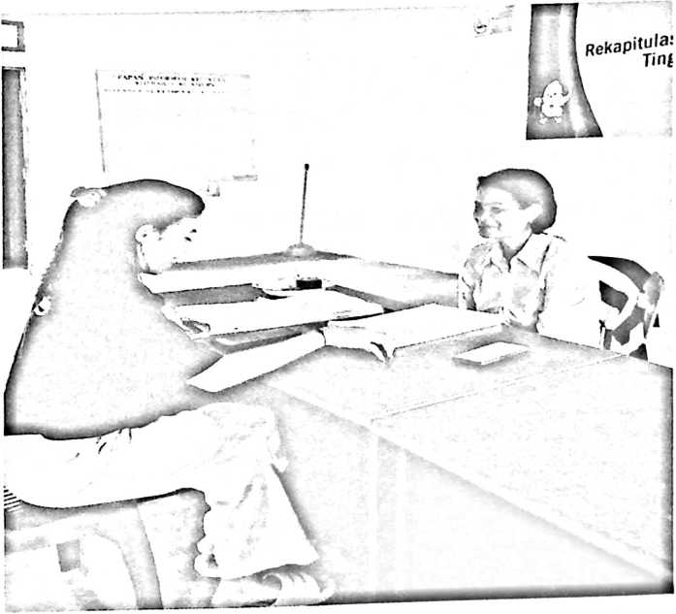

3. Wawancara dengan Kepala Lingkungan
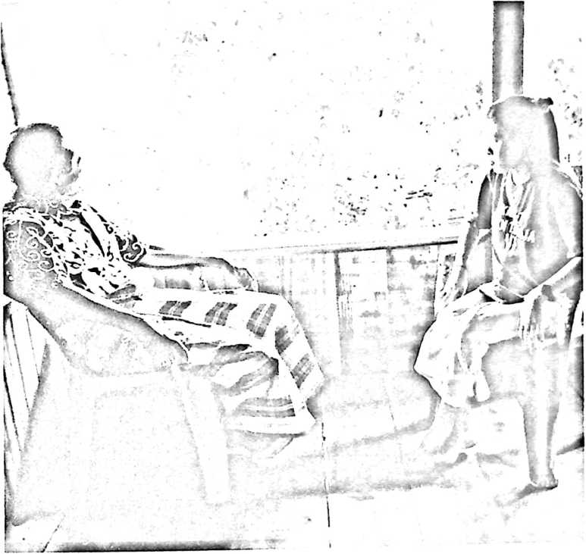
4. Wawancara dengan Masyarakat


5. wawancara dengan Masyarakat
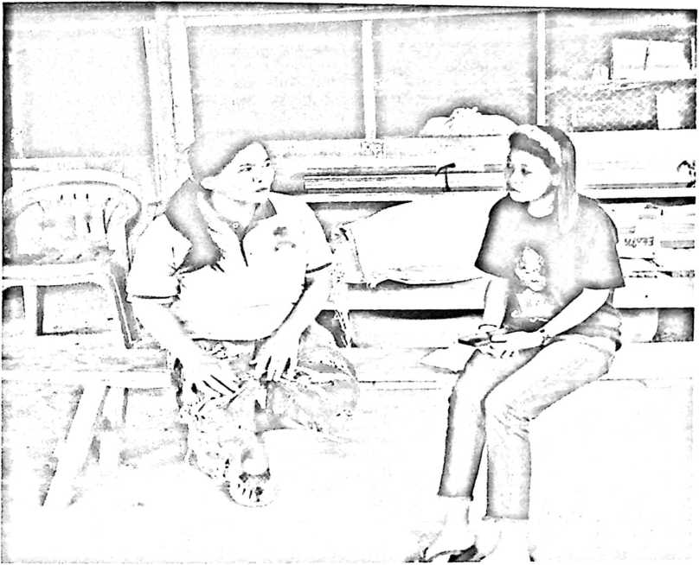
6. wawancara dengan Masyarakat


7. wawancara dengan Masyarakat
■ -
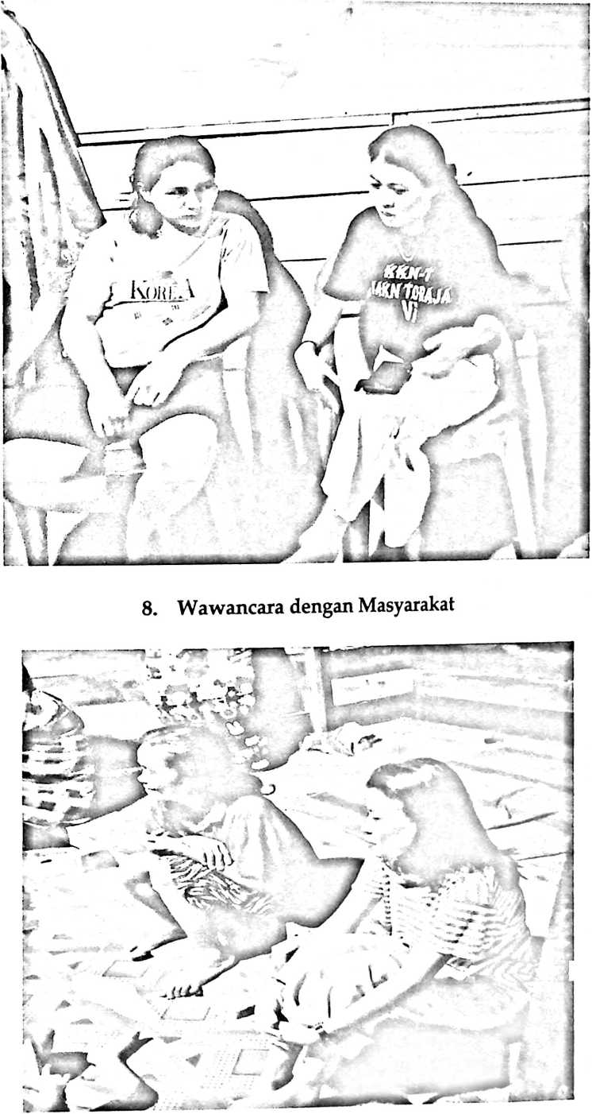
Dokumentasi Kantor Kelurahan
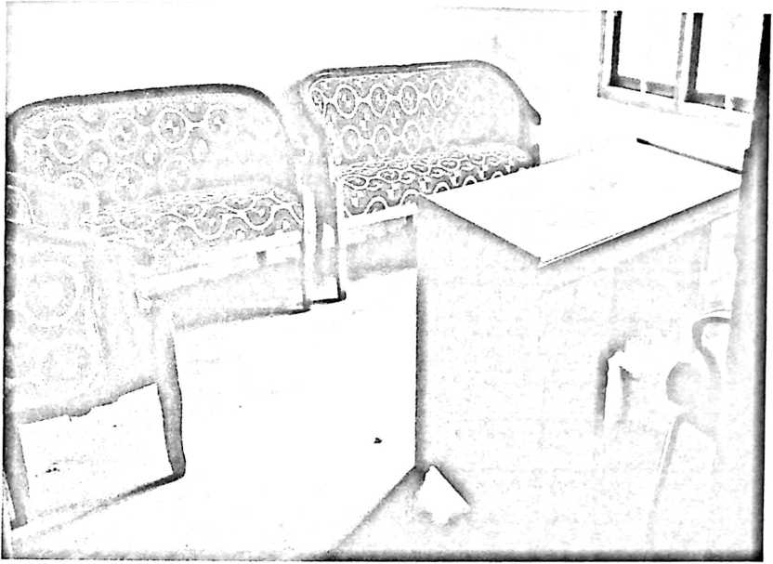




. I Ih.!
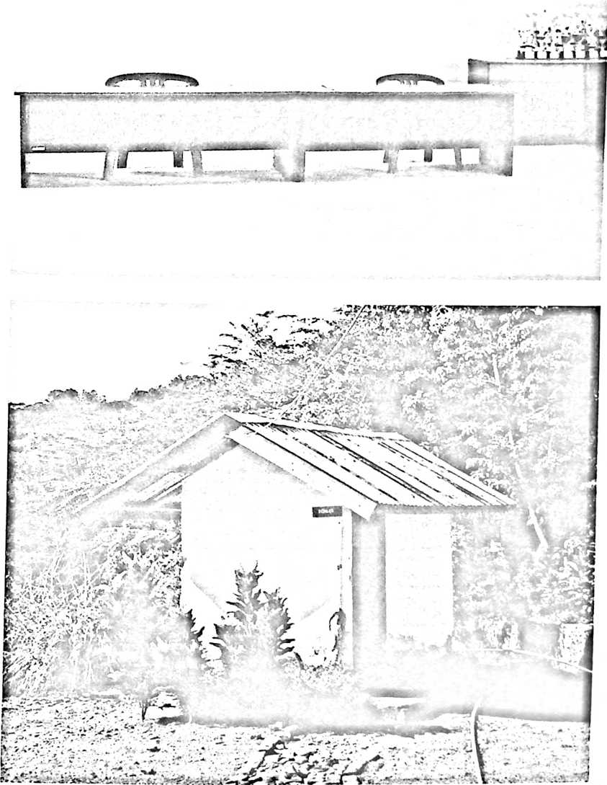
[M’
STRUKTUR ORGANISASI
KELURAHAN BUANGIN
H

L lurah _
HKI5hUIUf
SEWARIS
MPLWW
KETMIRAMAS dan
KtTERllBVN

\MAMW
y.y>z>'^ *
“luYFiiiMi’AM k/ ’PFMFRIiNIAHaN lURAJA Ul»&
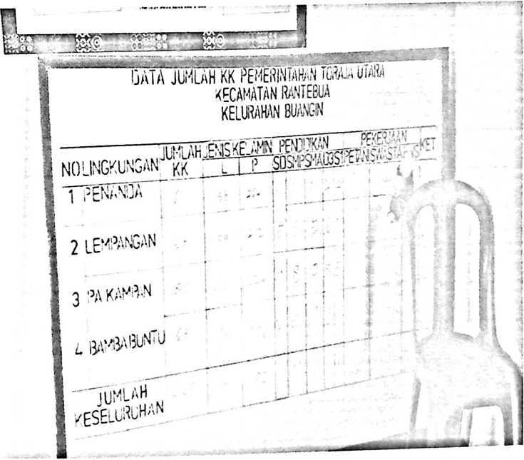

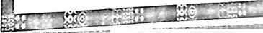


•PAPAN
ffiBWM BYJANGW
NOTANGGALTEMPAT WMAN

